Псориаз и профилактика.
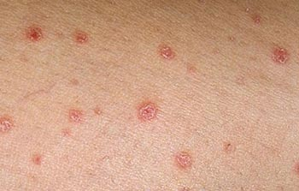
Псориаз – это хроническое неинфекционное заболевание, поражающие кожные покровы и весь организм человека (ногти, суставы), проявляющееся в виде высыпания на коже или её шелушения. Статистика показывает, что около 10% населения земного шара страдают этим недугом. Наибольшее распространение заболевание получило в странах с влажным и прохладным климатом По мере развития цивилизации, уровень заболеваемости псориазом неуклонно растет, изменяется и возрастной контингент (ранее болезнь поражала население 25 - 50 лет, теперь все чаще можно встретить более молодых людей).
Ключевую роль в наступлении болезни играют наследственность и состояние иммунной системы.
Более склонными к болезни считаются люди, у которых кожа от природы отличается высокой чувствительностью и сухостью. Хроническое течение заболевания часто сменяется периодами обострений и ремиссий. Причинами обострения, чаще всего, являются перемена погоды (сухая и холодная пора), стресс, алкоголь и курение. Данное заболевание может сопровождать человека на протяжении всей его жизни, особо не беспокоя. При тяжелых формах псориаза, с частыми обострениями и развитием, возможны серьезные нарушения, в частности, инвалидность. Наступление беременности у женщин, больных псориазом, может серьезным образом сказаться на течении болезни, а также на самом процессе вынашивания ребенка.
Мнение о том, что псориаз – кожное заболевание, ошибочно. Это заболевание часто служит проявлением расстройств различных внутренних органов и систем.
Наиболее распространенными провоцирующими факторами заболевания являются: инфекционные заболевания (ОРЗ, грипп, ангина); стресс; прием некоторых лекарственных препаратов; злоупотребление алкоголем; курение (риск развития псориаза у курящих женщин на 78% выше, чем у некурящих); неправильное питание; травмы; ожоги; порезы, воспаления кожи; неблагоприятная экологическая обстановка; нарушения работы нервной и эндокринной системы; резкая смена места жительства.
По данным статистики, если подобная патология кожного покрова есть хотя бы у одного из родителей, то вероятность возникновения псориаза у их ребенка возрастает на 20%, если недугом страдают оба родителя, то риск заболевания у детей повышается до 65%.
Учитывая влияние внешних и внутренних факторов в процессе заболевания , на роль внешней среды приходится до 40%, на роль наследственности до 60%.
Первичным элементом проявления болезни являются плоские воспалительные папулы на поверхности кожного покрова. Чаще всего, высыпания располагаются на: поверхности разгибательных конечностей (локтевые и коленные суставы); крестце (внизу спины); коже головы под волосами.
Для папул характерно: цвет от бледно-розового до красного; поверхность плоская, покрыта чешуйками серебристо-белого цвета; чешуйки расположены в середине образования.
Когда воспалительный процесс затухает, на месте участков папул появляются пятна, которые остаются на всю жизнь.
Вначале заболевания человек не испытывает каких-либо мучений, позже его начинает сопровождать сильный зуд и нестерпимое чувство стягивания кожи.
Когда очаги воспаления затрагивают большие участки кожи, температура тела пациента повышаться до 39 градусов, беспокоит бессонница, нервное истощение и усталость.
Псориазом нельзя заразиться: при поцелуе, прикосновении, совместной трапезе, плавании в одном бассейне. Заболевание является хронической, незаразной, но часто рецидивирующей болезнью.
Заболевание доставляет серьезные проблемы человеку в общении, образе жизни, работе, не говоря о физическом его состоянии. Псориаз часто становится причиной развития тяжелой депрессии. Часто, встречается такое осложнение заболевания как псориатический артрит (воспалительный процесс затрагивает суставы рук и (или) ног).
Отказ от употребления спиртных напитков и сигарет, борьба с избыточной массой тела и со стрессами может облегчить течение данного заболевания.
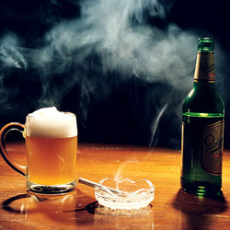
Обратиться к дерматологу следует при появлении округлых красных пятен, покрытых сухими чешуйками, на коленях, локтях, коже головы. Полного излечения от псориаза добиться не удается, но можно научиться жить с ним.
Советы специалистов:
- при приеме ванны или душа используйте только мягкую губку, для смягчения кожи можно применять специальное масло;
-после душа наносите на тело смягчающее средство (крем, лосьон, молочко);
- носите только хлопчатобумажную одежду, белье, свободного покроя;
- защищайте свою кожу от порезов, царапин и других повреждений;
- оградите себя от инфекций и вирусов;
-ведите здоровый образ жизни (не злоупотребляйте алкоголем, занимайтесь безопасным спортом);
-избегайте длительного пребывания на открытом солнце, солнечные ожоги приводят к обострению заболевания;
- не курите (курение повышает риск развития заболевания и провоцирует его обострение);
-не нервничайте и
избегайте стрессовых ситуаций.

Материнство и здоровье.
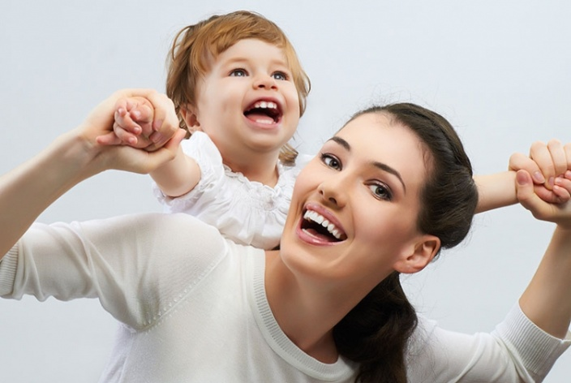
Предназначение женщины - быть матерью, а союз двоих (мужчины и женщины) подразумевает продолжение рода.
Для вынашивания и рождения здорового малыша организм матери должен быть сильным и выносливым, так как состояние здоровья женщины напрямую влияет на здоровье её малыша.
Современные молодые люди биологически готовы к рождению детей уже к 18 годам. Но по утверждению специалистов, ранний брак в возрасте до 18 лет, не желателен, так как у физически незрелых женщин, беременность может протекать с осложнениями, что отразиться на здоровье ребёнка.
В настоящее время на улице никого не удивляет мама с коляской в 35 лет и выше. Специалисты предупреждают, что время рождения здорового малыша проходит быстро. Данные статистики настораживают, вероятность рождения малыша с синдромом Дауна и другими серьезными заболеваниями у женщин 20 лет равна 0,1%, а после 45 достигает 3% (в 30 раз больше). С возрастом увеличивается количество приобретённых хронических заболеваний.
Новорожденный ребенок есть часть обоих родителей и его болезни - это продолжение пошатнувшегося здоровья родителей.
Инфекционные заболевания, заболевания передаваемые половым путем, ранние половые связи, аборты, гормональные расстройства, хронические и наследственные заболевания, вредные привычки (злоупотребление алкоголем, табакокурение, употребление наркотических препаратов), чрезмерное физическое и нервное напряжение могут повлечь за собой трудности с зачатием или рождение ребенка с врожденной патологией.
Преждевременные роды происходят у 10 % беременных женщин и чаще они случаются у женщин с такими хроническими заболеваниями как: сахарный диабет, ожирение, артериальная гипертензия. Каждая женщина способна снизить индивидуальный риск выкидыша, для этого ей надо отказаться от курения, употребления алкоголя, соблюдать рекомендованные режимы питания и физической активности, контролировать хронические заболевания до беременности и во время нее.
Специалисты советуют, если вы планируете беременность, посетите гинеколога заранее, чтобы получить информацию о способах снижения индивидуальных рисков, развития патологии плода.
Женщина и плод — единая система, и если мама во время беременности живет в постоянном стрессе, велика вероятность того, что родившийся ребенок будет возбудимым, раздражительным, истеричным, будет страдать синдромом гиперактивности и дефицита внимания, отставать в учебе.
Важнейшими медицинскими направлениями по формированию репродуктивного здоровья являются: охрана здоровья беременных, перинатальная охрана плода, совершенствование неонатологической и педиатрической помощи, диспансеризация, медицинское консультирование подростков перед вступлением в брак и созданием семьи, создание гинекологической службы детского и подросткового возраста.
Одними из основных направлений деятельности системы здравоохранения Республики Беларусь являются государственная поддержка материнства и детства, охрана здоровья матери и ребёнка, создание условий для рождения здоровых детей, уменьшение инвалидности с детства, сохранение младенческой, детской и материнской смертности.
Наша республика относится к странам с низким уровнем младенческой и детской смертности.
В соответствии с Законом Республики Беларусь беременной женщине гарантируется медицинское наблюдение в государственных организациях здравоохранения, стационарная медицинская помощь во время и после родов, медицинская помощь и наблюдение за новорожденными.
В нашей стране 100 процентов женщин имеют доступ к дородовому и послеродовому медицинскому обслуживанию и столько же деторождений, происходит при квалифицированном родовспоможении. Одним из важных аспектов в охране здоровья женщины и ребёнка является своевременное обращение беременных в женскую консультацию, к акушерам-гинекологам.
В республике введено поощрительное пособие для беременных женщин, ставших на учёт в женскую консультацию до 12 недель беременности и выполняющих в полном объёме рекомендации врачей. В результате значительно увеличивается удельный вес женщин, ставших на учёт в ранние сроки беременности.
Все беременные женщины проходят ультразвуковую дородовую диагностику врождённых пороков плода, что позволяет выявлять патологию, проводить профилактику осложнений состояния плода.
Родильные дома в республике работают по системе совместного пребывания матери и ребёнка, широко поддерживаются принципы грудного вскармливания.
Всем детям предоставляется бесплатная медицинская помощь, включающая профилактику, диагностику и лечение заболеваний, медицинскую реабилитацию. При амбулаторном лечении дети в возрасте до 3-х лет и дети–инвалиды в возрасте до 18 лет обеспечиваются лекарственными средствами бесплатно. При лечении детей на дому матери больного ребёнка или другому члену семьи оформляется лист временной нетрудоспособности по уходу, при стационарном лечении детей в возрасте до 5 лет одному из родителей предоставляется возможность находиться с ним в организации здравоохранения.

Главные правила, как не заразиться коронавирусом.
Сейчас в Беларуси отмечается подъем заболеваемости коронавирусной инфекцией. Коронавирус всё чаще регистрируется у молодежи, детей и беременных (в первую волну таких пациентов было мало). Чтобы бороться с этой болезнью, нужно обязательно вакцинироваться.
По словам специалистов, сдерживать распространение коронавирусной инфекции удастся в том случае, если каждый человек будет предпринимать меры предосторожности. Они простые, но эффективные, практически такие же, какие используются во время эпидемии гриппа и ОРВИ.
1). НИКАКИХ РУКОПОЖАТИЙ.
Используйте другие способы для приветствия – кивок или улыбку.
2). ИЗБЕГАЙТЕ КОНТАКТОВ.
Дотрагивайтесь до любых поверхностей только тыльной стороной руки – до выключателей света, кнопок в лифте, дверных звонков (кнопки лифтов и ручки дверей относятся к потенциально опасным контактным поверхностям).
Дверь открывать лучше или локтем, или бедром. Если, чтобы открыть дверь, необходимо взяться за ручку, делайте это в перчатках (особенно важно для туалетов и дверей в публичных местах).
Соблюдайте масочный режим и социальную дистанцию - держитесь от людей на расстоянии минимум 2-х метров.
Масочный режим и соблюдение социальной дистанции в общественных местах обязательны и для лиц прошедших полный цикл вакцинации.
Медицинская маска должна плотно закрывать рот, нос и подбородок. Надевать её нужно цветной стороной наружу, менять каждые 2 часа. Если маска стала сырой, то её нужно немедленно сменить и сразу выбросить. Снимать маску следует за ушные петельки, не дотрагиваясь до её поверхности.

3). ДЕЗИНФЕКЦИЯ.
Возьмите в привычку пользование дезинфицирующими салфетками и растворами.
Возьмите за правило протирать руки дезинфицирующим раствором, когда входите в квартиру или садитесь в машину. Используйте его всякий раз после прикосновения к другим загрязненным предметам, когда вы не можете сразу же вымыть руки.

4). МОЙТЕ РУКИ С МЫЛОМ.
Тщательно мойте руки с мылом, не менее 20 секунд или используйте дезинфицирующее средство для рук на спиртовой основе, содержащее более 60% спирта всякий раз, когда вы возвращаетесь домой из любого места, где были другие люди.

5). ИСПОЛЬЗУЙТЕ ОДНОРАЗОВЫЕ САЛФЕТКИ.
При кашле или чихании используйте одноразовые салфетки и сразу выбрасывайте ее (используйте свой локоть, только если нет другой возможности). Помните, одежда на вашем локте будет содержать инфекционный вирус, который может передаваться до недели и более!

6) . ОСТАВАЙТЕСЬ ДОМА.
Если почувствовали недомогание, если у вас температура, симптомы респираторной инфекции – не надо геройствовать. Оставайтесь дома и не подвергайте дополнительному риску ни себя, ни окружающих людей!

7. ВАКЦИНИРУЙТЕСЬ,
Специалисты напоминают, что самым эффективным методом защиты от коронавируса остается вакцинация.
В Беларуси для вакцинации доступны 3 препарата: российские препараты "Спутник V" и "Спутник Лайт" и китайский "Синофарм".
По данным Минздрава, статистика показывает, что привившиеся люди если и заболевали, то гораздо легче переносили коронавиурс.
Наиболее действенная вакцина — "Спутник V", ее эффективность составляет более 93 %. («Спутник» после введения дает гриппоподобную реакцию чаще китайской вакцины).
Эффективность китайской вакцины "Синофарм" оценивается на уровне 70–75 %. "Спутник Лайт" – однокомпонентная вакцина. Ее рекомендуют для ревакцинации и вакцинации молодого населения в возрасте от 18 до 23 лет.
После вакцины "Спутник Лайт" иммунитет формируется на срок до 6 месяцев, а после двухкомпонентных инъекций — на более длительный срок (до 9 месяцев).
Вакцины сопоставимы по эффективности в части предотвращения осложненных форм коронавируса.

